PRESS KIT

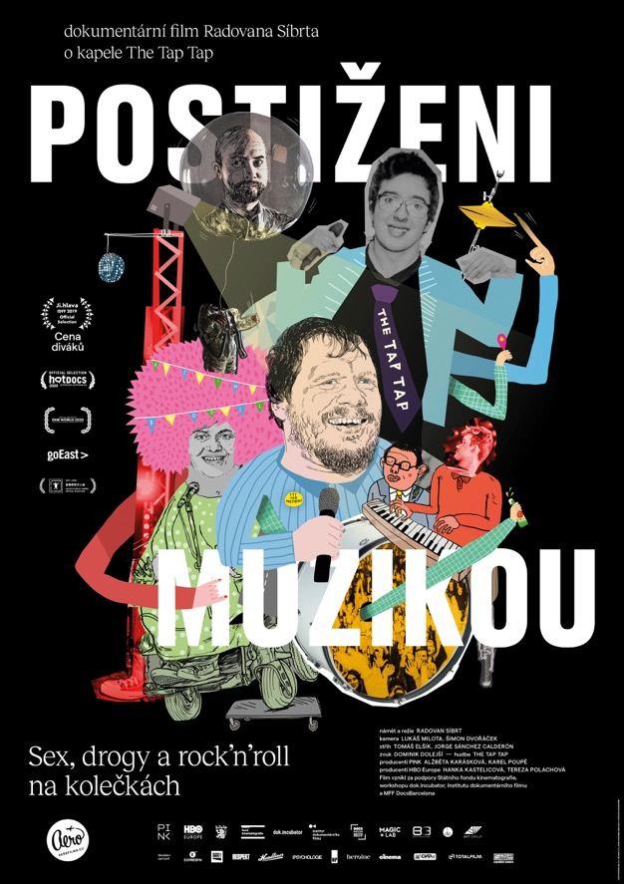

Producent: Pink, HBO
Distributor: Aerofilms

PR a tiskový servis:
Martina Chvojka Reková, martina.rekova@4press.cz, +420 731 573 993
Klára Bobková, klara.bobkova@4press.cz, +420 731 514 462

Trailer: https://youtu.be/cBygs-t_37k

TVŮRCI

anglický název Two Roads
žánr dokument
námět, scénář, režie Radovan Síbrt
kamera Lukáš Milota, Radovan Síbrt, Šimon Dvořáček
střih Tomáš Elšík, Jorge Sánchez Calderón
zvuk Dominik Dolejší
hudba The Tap Tap
producenti Pink Alžběta Karásková, Karel Poupě
producenti HBO Hanka Kastelicová, Tereza Polachová
účinkují Jana Augustinová, Ladislav Angelovič, Jiří Holzmann, Petr Tomek, Šimon Ornest
a The Tap Tap

Česká republika | 80 minut | česká verze | anglické titulky | nevhodný do 12 let | DCP, MP4 |
1: 2,35 | premiéra: 24. září 2020 | konec monopolu: 31. prosince 2026

https://www.aerofilms.cz/postizeni-muzikou/


The Tap Tap při koncertu ve Státní opeře Praha

O VZNIKU FILMU

Co byste dělali, kdyby vám osud nadělil kromě radosti ze života také celoživotní zdravotní handicap? Hrdinové filmu Postiženi muzikou, členové kapely z Jedličkova ústavu The Tap Tap, v tom mají jasno. Jedou naplno a užívají si každou minutu. Film Radovana Síbrta o tom, že s nadhledem a pozitivní energií je možné čelit i nejsložitějším překážkám a žít u toho život rockových hvězd, bude mít premiéru 24. září. Do kin jej uvede společnost Aerofilms.
Trailer zde: https://youtu.be/cBygs-t_37k

Skupina The Tap Tap je složená ze studentů s postižením. V celovečerním dokumentu Postiženi muzikou její členové zpívají, hrají, milují, cestují a baví se. Temperamentní a vtipný mluvčí kapely Láďa kromě zpívání v kapele randí s přítelkyní a koketuje s politikou, citlivá a starostlivá zpěvačka Jana nezkazí žádnou zábavu, Jiří si ve filmu odbyde svou svatbu a klávesista Petr přes své nemalé zdravotní problémy usilovně pracuje na svém zdokonalení. Všechny spojuje vášeň pro vystupování v orchestru, který před více než dvaceti lety založil kapelník Šimon Ornest. A také pořádná dávka černého humoru, který jim pomáhá vyhnout se litování. „Od první chvíle, co jsem viděl vystupovat The Tap Tap, mě chytlo jejich obrovské nadšení a hrozně mě bavila jejich divokost. Přitom máme tendenci si postižené lidi představovat spíš jako ukňourané ‚ležáky‘, kteří se dojímají nad vlastním neštěstím a my je přicházíme politovat a pohladit. A pak jsme zaskočeni tím, že jim je celá naše lítost ukradená,“ říká režisér Radovan Síbrt. Ten se s duchovním otcem kapely Šimonem Ornestem zná od dospívání ze společného účinkování v Tanečním orchestru Kamila Jasmína.

Šimon Ornest, známý jako přísný a důsledný kapelník, založil The Tap Tap přímo v Jedličkově ústavu jako hudební kroužek. Během více než dvaceti let existence si kapela vydobyla své pevné místo na české hudební scéně a mnohokrát úspěšně koncertovala v zahraničí. Skupina je známá svými melodickými rytmickými skladbami s vtipnými a trefnými texty, pravidelnou spoluprací se známými osobnostmi českého rocku a popu a také silnou fanouškovskou základnou. Například hudební klip k songu Řiditel autobusu dosáhl na YouTube přes 15 miliónů zhlédnutí. Hudba a text jsou dílem Xindla X a coby řidiči autobusu se zde vystřídají Vojtěch Dyk nebo Dan Bárta. Klip režíroval autor dokumentu Postiženi muzikou Radovan Síbrt. Členové The Tap Tap v Síbrtově filmu dokazují, že s nadhledem a pozitivní energií je možné čelit i nejsložitějším překážkám a žít u toho život rockových hvězd. Dokument získal v loňském roce Cenu diváků na Mezinárodním festivalu dokumentárních filmů Jihlava, byl uveden na řadě zahraničních festivalů, například Hot Docs Festivalu v Kanadě nebo na Mezinárodním filmovém festivalu v Šanghaji.

Film Postiženi muzikou vznikl v produkci společnosti Pink v koprodukci s HBO Europe s podporou Státního fondu kinematografie a dok.incubator, Institutem dokumentárního filmu a Docs Barcelona Industry.

SYNOPSE
Co byste dělali, kdyby vám osud nadělil kromě radosti také celoživotní zdravotní handicap? Členové The Tap Tap, kapely z Jedličkova ústavu složené ze studentů s postižením (nebo spíš „kriplů“, jak by řekli oni sami), v tom mají jasno. Jedou naplno a užívají si každou minutu. Zpívají, hrají, milují, cestují, baví se. A všechny je zároveň spojuje radost z koncertování v orchestru, který před více než dvaceti lety založil kapelník Šimon Ornest. The Tap Tap dokazují, že s nadhledem a pozitivní energií je možné čelit i nejsložitějším překážkám a žít u toho život rockových hvězd.

PROČ TENTO FILM?

Kateřina Dvořáková, Aerofilms: „Film Postiženi muzikou nás bere velmi, velmi blízko k členům kapely The Tap Tap. Jsou to vtipní a talentovaní lidé odhodlaní žít svůj život naplno navzdory překážkám, které jim osud připravil. Sentiment a lítost jsou zakázaná slova. S kapelou prožíváme zkoušky, koncerty, večírky, rande, rozchody a dokonce i svatbu – celé to je velká jízda plná černého humoru, při které se hodně zasmějete a taky malinko dojmete. Čím více totiž Tap Tapy během filmu poznáváte, tím více jim fandíte a emotivní finále filmu s nimi prožijete naplno. Postiženi muzikou je hluboce lidský, vtipný a inspirativní snímek – taková kombinace se nevidí často, tak vyražte do kina.“

ROZHOVOR S REŽISÉREM RADOVANEM SÍBRTEM

Hrdinové vašeho filmu Postiženi muzikou jsou členové The Tap Tap, kapely z Jedličkova ústavu složené ze studentů s postižením. Na plátně však působí, že jedou doslova naplno. Je tomu opravdu tak?
Když jsem viděl poprvé Tap Tapy zhruba před patnácti roky, neuměli v té době ještě ani pořádně hrát. Od první chvíle mě ale chytlo jejich obrovské nadšení a hrozně mě bavila jejich divokost. Přitom máme tendenci si postižené lidi představovat spíš jako ukňourané „ležáky“, kteří se dojímají nad vlastním neštěstím a my je přicházíme politovat a pohladit. A pak jsme zaskočeni tím, že jim je celá naše lítost ukradená.

Proč jste se rozhodl natočit film, který je i přes všechny zdravotní handicapy zúčastněných paradoxně hlavně o radosti ze života?
Jednoduše – nemám totiž rád dokumentární filmy o postižených a o trpících lidech, natočených z pozice „my se máme dobře, oni mizerně“, kde má divák cítit lítost a tak trochu pocit viny. To mě nezajímá. Mě zajímal jejich přístup k životu hnaný obrovskou energií a černým humorem, kde nic není svaté, neexistuje žádná hranice, dokonce si i dělají si mezi sebou legraci z různých forem postižení. A člověka u toho dost mrazí.
Čím víc jsem The Tap Tap poznával, tím míň jsem vnímal jejich omezení a místo odlišností jsem je začínal vnímat jako samostatné osobnosti. To postižení postupně ustoupilo do pozadí.

Humor členů The Tap Tap ve filmu je mnohdy překvapivě hodně černý…
Černý humor pomáhá Tap Tapům se z toho „neposrat“, jak říká jejich zpěvák Jirka Holzmann. Řada z nich totiž dostala při narození naloženo dost šíleným způsobem. A humor je hezká cesta, jak se vyhnout litovaní.

Jak se vám podařilo naladit se na tuto specifickou vlnu? Nebylo z pozice „zdravého“ režiséra přece jen těžké točit s lidmi s postižením a vzbudit u nich respekt?
S nadsázkou se dá říct, že každý žijeme s nějakým postižením, i když není vždy patrné na první pohled (smích). Trvalo mi dlouho, než jsem byl schopný s nimi začít žertovat ve stejném duchu jako oni. Taky jsem musel překonat celou řadu svých vlastních předsudků. Nebyl jsem do té doby zvyklý mluvit například s člověkem, kterému se od pusy táhne dlouhá slina a stěží mu jde rozumět. Dlouho mi trvalo, než jsem dokázal upřímně a bez pocitu viny říct: Hele, promiň, já ti vůbec nerozumím. Teprve, když jsem získal pocit určité rovnosti, mohl jsem začít točit.

Kapela The Tap Tap má patnáct členů, podle jakého klíče jste si vybral postavy do filmu?
Miluji inteligentní humor Ládi Angeloviče, mluvčího kapely, který umí svět kolem sebe přesně okomentovat bez obalu, často i bolestivě. Proto jsem ho chtěl mít ve filmu. Stejně tak jsem tam chtěl mít zpěvačku Janu, která je velmi citlivá a starostlivá. Chtěl jsem, aby vytvářela protipól kapelníkovi The Tap Tap Šimonovi Ornestovi, který je často vnímán jako tyran (smích).

Šéfa kapely Tap Tap Šimona Ornesta znáte z devadesátých let z kapely Taneční́ orchestr Kamila Jasmína, kde jste hrál na trumpetu. Ve vašem filmu je coby kapelník velmi náročný, precizní a přísný. Proč myslíte, že tomu tak je?
Šimon mi byl vždy velice blízký, známe se od dospívaní. Libí se mi na něm, že dokáže být tvrdý a jít si za svou vizí, že se nebojí dělat chyby, kvůli čemuž nemusí být vždy milován.
Šimon byl vždy náročný. V době, kdy nám dělal kapelníka, ale ještě nebyl soustředěný jako dnes a neměl vizi. Obojí přišlo až později. Ostatně asistentem v Jedličkově ústavu, kde kapela začala, se stal spíše z pragmatických důvodů, chtěl se vyhnout vojenské službě a pochvaloval si, že tam může většinu dne cvičit na saxofon. Všiml si ale zároveň, že tam bezcílně bloumají lidé na vozíčcích a řekl si, že by bylo zajímavé s nimi něco podniknout. Díky tomu rozvinul právě projekt kapely The Tap Tap, jenž stojí na přesvědčení, že postižení lidé nejsou břemenem pro společnost, ale její rovnocennou součástí.

Myslíte si i vzhledem k vašim vlastním hudebním zkušenostem, že tato metoda rovnocenného přístupu může fungovat v hudební kapele složené z handicapovaných hudebníků?
Je to do jisté míry problematická metoda. Jenže aby takové těleso fungovalo, je tvrdá ruka zapotřebí. Souvisí to zřejmě i s tím, že když The Tap Tap začínali, byly to děti a Šimon možná někdy zapomíná, že už to nejsou děti, ale dospělí lidé (smích). Coby kapelník The Tap Tap má nicméně jasnou vizi, a tou je, aby lidi s postižením nežili v ostrůvcích a ghettech, ale byli součástí naší společnosti a byli bráni jako její plnohodnotná součást.

Váš snímek ukazuje lidi s postižením bez zbytečného sentimentu… Hrdinové jedou naplno a užívají si každou minutu, až by mohlo někoho napadnout, jestli je to vůči nim korektní?
Osobně nemám nic proti korektnosti, je to způsob, jak spolu komunikovat, abychom se neuráželi. Ten pocit, který by film mohl u někoho vyvolávat, podle mě vychází z toho, jak nejsme připraveni lidi s postižením vnímat jako rovnocenné.
Pro mě je podstatné, že film viděli členové The Tap Tap a dobře se bavili. Rozhodně se necítili nijak uraženi. A pokud mi bude vyčítáno, že je to nekorektní film, tak budu vlastně rád. Třeba to vyvolá diskusi o tom, jak máme komunikovat o lidech s postižením. A jak je máme vnímat. A to by bylo skvělé.

Co vám osobně zkušenost s natáčením filmu o kapele The Tap Tap dala?
Myslím, že členové této kapely jsou úplně stejní jako jiní lidé. Postižení ani prožité utrpení z nikoho neudělá automaticky lepšího nebo horšího člověka. To je velké nedorozumění. A týká se nejen lidí s postižením.

© Aerofilms s.r.o.
Uvedené citace jsou k volnému použití.



